МУНИЦИПАЛЬНОЕ КАЗЁННОЕ

ДОШКОЛЬНОЕ ОБРАЗОВАТЕЛЬНОЕ УЧРЕЖДЕНИЕ

«ДЕТСКИЙ САД «СВЕТЛЯЧОК»

СЕМИНАР-ПРАКТИКУМ

ДЛЯ РОДИТЕЛЕЙДЕТЕЙ

СТАРШЕГО ДОШКОЛЬНОГО ВОЗРАСТА

Тема: «РОЛЬ ИНТЕРАКТИВНЫХ ИГР В ЖИЗНИ ДОШКОЛЬНИКОВ»

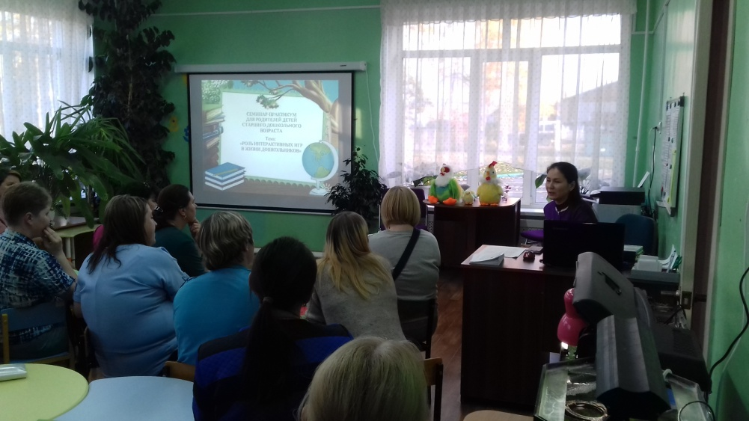

Составила и провела:

учитель-логопед

Каляан Наталья Викторовна

с. Мильково

сентябрь 2018 г.

Цель: Предоставление, систематизация и распространение личного педагогического опыта в организации дома интерактивных игр родителями детей старшего дошкольного возраста.

Задача:

Создание условий для формированияпрактических навыков в использовании интерактивных игр.

Интерес детей к **компьютеру огромен**, и дело взрослых, обратить его в полезное русло.

**Использование интерактивных компьютерных игр** в обучении позволяет разумно сочетать традиционные и современные средства, методы обучения, увеличивая тем самым интерес обучаемых к изучаемому материалу.

Существуют правила и нормы **игры за компьютером**.

Для детей 5−6 лет  максимальная одноразовая длительность **работы на компьютере** не должна быть более15 минут непрерывно 1 раз в день.

Рекомендуемые дни недели для занятий на **компьютере**: вторник, среда. В пятницу заниматься на **компьютере нежелательно**. Объясняется это тем, что **работоспособность** ребенка уже к четвергу снижается, а в пятницу происходит ее резкое снижение в силу накопившейся недельной усталости.

Ребёнок дошкольного возраста плохо контролирует себя, поэтому не ставьте компьютер в детскую.

Недопустимо проводить занятия на **компьютере во время**, отведенное для прогулок и дневного отдыха.

Не превращайте в награду и определите время в режиме дня, компьютер только дополнение к занятиям.

В целях профилактики зрительного утомления целесообразно проводить офтальмотренаж*(специальные упражнения для глаз)*.

Загружайте в компьютер только нужное и полезное.

Помните, никакая самая лучшая техника не заменит общение с родителями.

В процессе занятий с применением **компьютера** дети учатся преодолевать трудности, контролировать свою деятельность, оценивать результаты. Благодаря этому, становится эффективным обучение целеполаганию, планированию и контролю через сочетание различных приемов.

База интерактивных игр позволяет решить задачи в соответствии с ФГОС ДОповсестороннему развитию детей, наиболее эффективным для ребенка способом – в игре:

* владение речью как средством общения и культуры;
* обогащение активного словаря;
* развитие связной, грамматически правильной диалогической и монологической речи;
* развитие речевого творчества;
* развитие звуковой и интонационной культуры речи, фонематического слуха;
* знакомство с книжной культурой, детской литературой, понимание на слух текстов различных жанров детской литературы;
* формирование звуковой аналитико-синтетической активности как предпосылки обучения грамоте.
* освоение математических навыков;
* развитие логического мышления;
* тренировку зрительной и слуховой памяти;
* обработку внимания;
* обучению чтению и письму.

Повышая тем самым мотивацию детей к учебно-игровой деятельности.

Иногда встречаются дети, с которыми невозможно сидеть за столом перебирать картинки, смотреть в зеркало выполнять артикуляционные упражнения, повторять цепочки слогов и слов, трудно удержать внимание таких детей на протяжении всего занятия. Вроде бы все и упражнения интересные, картинки красочные и предметы лишние убраны из поля зрения ребёнка, а всё равно ребенок с трудом включается в занятие. И вот удивительно: таких детей просто «завораживают» аналогичные упражнения на компьютере.

Вам предлагаю компьютерные развивающие интерактивные игры, которые я использую в своей профессиональной деятельности, чтобы речь детей была красивой и правильной.

**Игры,направленные на решение речевых задач.**

1. Развитие фонематического слуха.

2. Формирование грамматического строя речи

3. Обогащение словарного запаса

Эти задачи решаются на каждом возрастном этапе, однако от возраста к возрасту идет постепенное усложнение методов и приемов обучения родному языку. Все задачи тесно связаны между собой, и предлагаемые речевые игры будут развивать у детей внимание к слову, к его точному и правильному употреблению в устной речи.

Я хочу показать, как на примере простых мультимедийных проектов можно заниматься с детьми, например «Интерактивные речевые игры».

**Игры для развития фонематического слуха** знакомят и учат детей прислушиваться к звукам окружающей природы, к звукам «дома», «улицы», вслушиваться в звучание слов устанавливать наличие и отсутствие того или иного звука в слове, дифференцировать звуки, произносить одно-, двух-, трёх- и четырёхсложные слова. Цель этих игр и упражнений – развивать слуховое внимание, подготовить к обучению чтению и письму.

Звуки – это все что мы слышим вокруг себя, бывают речевые, неречевые и музыкальные.

Не речевые или шумовые – это шум дождя за окном, хлопанье в ладоши, жужжание комара, кашель.

Речевые звуки – это звуки человеческой речи, то, что мы с вами говорим.

Музыкальные звуки отличаются тем, что их можно сыграть или пропеть.

Задание 1 не речевые звуки «3».

Кнопки издают голоса животных. Угадай, какому животному принадлежит звук.

Задание 2 музыкальные звуки «4».

На сцене спрятаны ноты, каждая издаёт свой звук. Определи музыкальный инструмент, который звучит также как нота. Сначала нажми на ноту, а затем на музыкальный инструмент.

Задание 3 речевые звуки «1».

Помоги девочке собрать цветы. Она может собрать лишь те цветочки, в названии которых слышится звук [а].

**Для развития грамматического строя речи** направлены игры на формирование разных способов словообразования и словоизменения (родительный падеж единственного и множественного числа, повелительное наклонение глагола, согласование существительных, прилагательных в роде, числе и падеже), а также разнообразные упражнения на построение предложений разных типов – простых, распространенных, сложных, т.е. на формирование синтаксического строя речи.

Задание «1»

Соедини только те пары картинок, которые имеют форму только множественного числа.

Задание «2»

Помоги девочке выловить большие предметы, а мальчику – маленькие. Например: книга- книжка.

Предлагаю другой вариант игр «Интерактивные развивающие познавательно-речевые игры для детей 5-7 лет».

**В игровом материале, посвященном словарной работе**, основное место занимают игры, направленные на формирование понимания значения слова и употребление слова в соответствии с его смыслом. Это игры на подбор синонимов и антонимов, сравнений и определений. Таким образом, одним из ведущих направлений выступает формирование навыков точного словоупотребления, что в целом определяет культуру речи.

«Животные»

Игра «Найди животное»

Найди животное, которое находится справа от белки, слева от белки.

Игра «Чей детёныш»

Чей детёныш?

Игра «Семья»

Собери барсучью семью. (Барсук, барсучиха, барсучонок).

Игра «Четвёртый лишний»

Найди лишнее животное.

Распространение буклетов «12 простых советов, как использовать интерактивные компьютерные игры в досуге ребёнка*»*.

**5. Итог собрания.**

Уважаемые родители, вашему вниманию была представлена проведения игр с использованием компьютера.

Выводы для себя вы можете сделать сами, будете ли вы применять компьютеры в речевой работе с детьми.